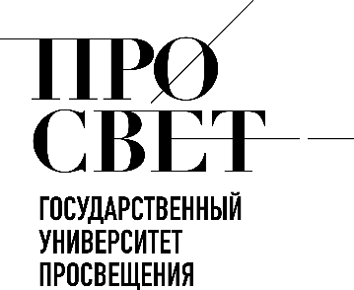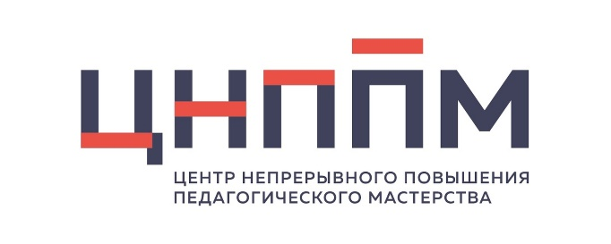
ЦНППМ ГАУДПО МО «ИРО»

«Вектор образования: вызовы, тренды, перспективы»
ЗАПИСИ СЕМИНАРА ЗА 2026 год

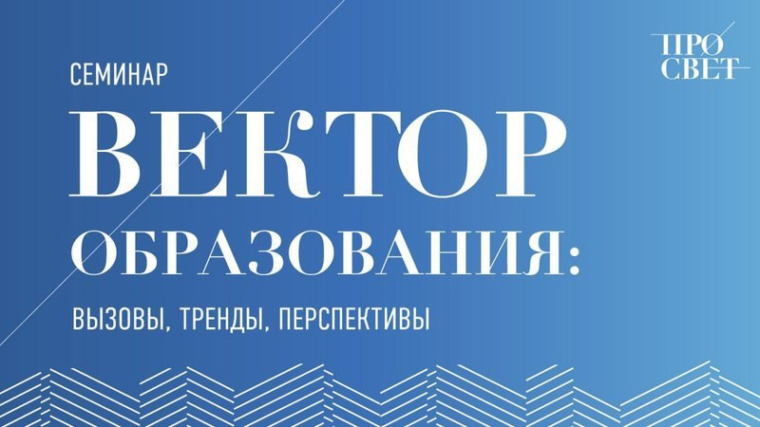

- 27 января «Нововведения в методологиях мотивирующего мониторинга деятельности органов власти в сфере образования»
- 10 февраля 2026 года «Развитие региональных систем образования с учетом креативных индустрий и вызовов экономики»
- 24 февраля 2026 года «Подготовка педагогических работников к конкурсам профессионального мастерства и участию в них»
- 10 марта 2026 года «Организация, проведение и подготовка отчётности по итогам государственной итоговой аттестации 2026 года»
- 24 марта 2026 года «Тенденции и перспективы развития дошкольного образования в Российской Федерации»
- 7 апреля 2026 года «Актуальные вопросы развития и сопровождения образовательных организаций, реализующих адаптированные образовательные программы»
- 21 апреля 2026 года – Профессиональное развитие педагогических кадров и управленческих резервов в системе образования Российской Федерации»
- 12 мая 2026 года «Инновационная деятельность в системе образования. Использование на практике результатов деятельности федеральных инновационных площадок»
- 2 июня 2026 года «Педагогическая лаборатория: как это сделать? Библиотека ЦОК – государственный контент по всем предметам и уровням школьного образования»

© 2026 ЦНППМ Мурманской области

